با نام خدا

محمدرضا رضایی

گرایش شبکه های کامپیوتری

شماره دانشجویی 9952133007

درس یادگیری ماشین

توضیحات پروژه

مساله فروشنده دوره گرد

الگوریتم کلونی مورچه ها

الگوریتم ژنتیک

دانشگاه ارومیه

در ابتدا دیتاست مربوطه را دانلود و به پروژه میدهیم:

<http://comopt.ifi.uni-heidelberg.de/software/TSPLIB95/tsp/>

دیتاست به این شکل است که مختصات مربوط به 532 تا شهر را شامل می شود:

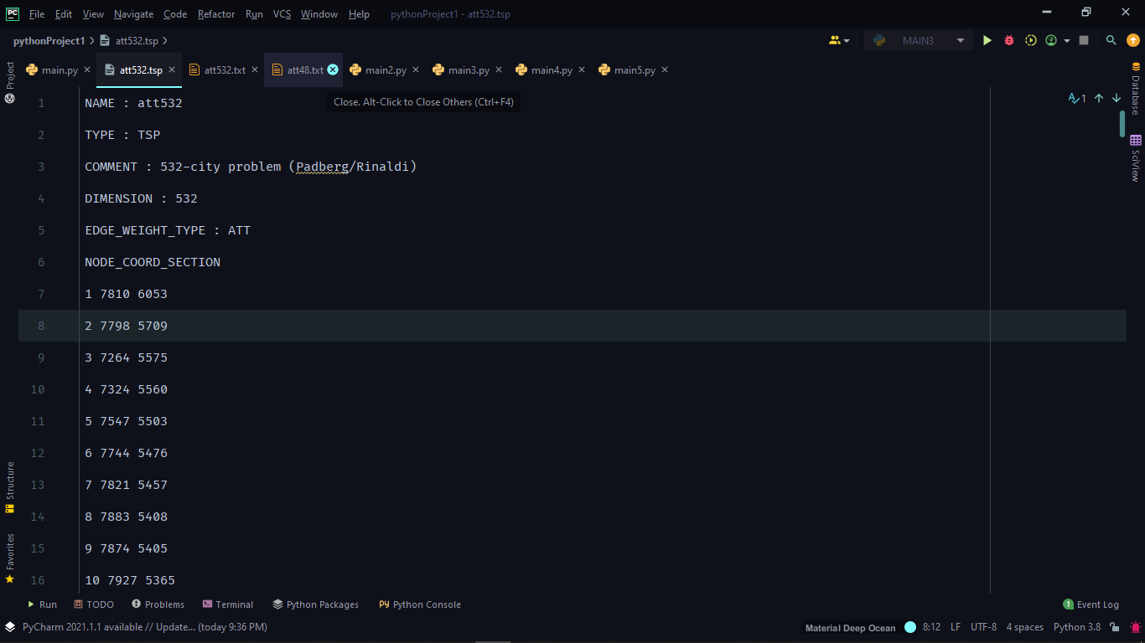

الگوریتم کلونی مورچه ها را با سه روش

1.Ant Colony System

2.MinMax Ant System

3.Elitist Any System

روی این دیتاست اعمال میکنیم و برای هر کدام گراف و نتایج یا هزینه ی مسیر به شکل زیر است:

الگوریتم با 10 تا مورچه و 10 استپ روی دیتاست اجرا شده:

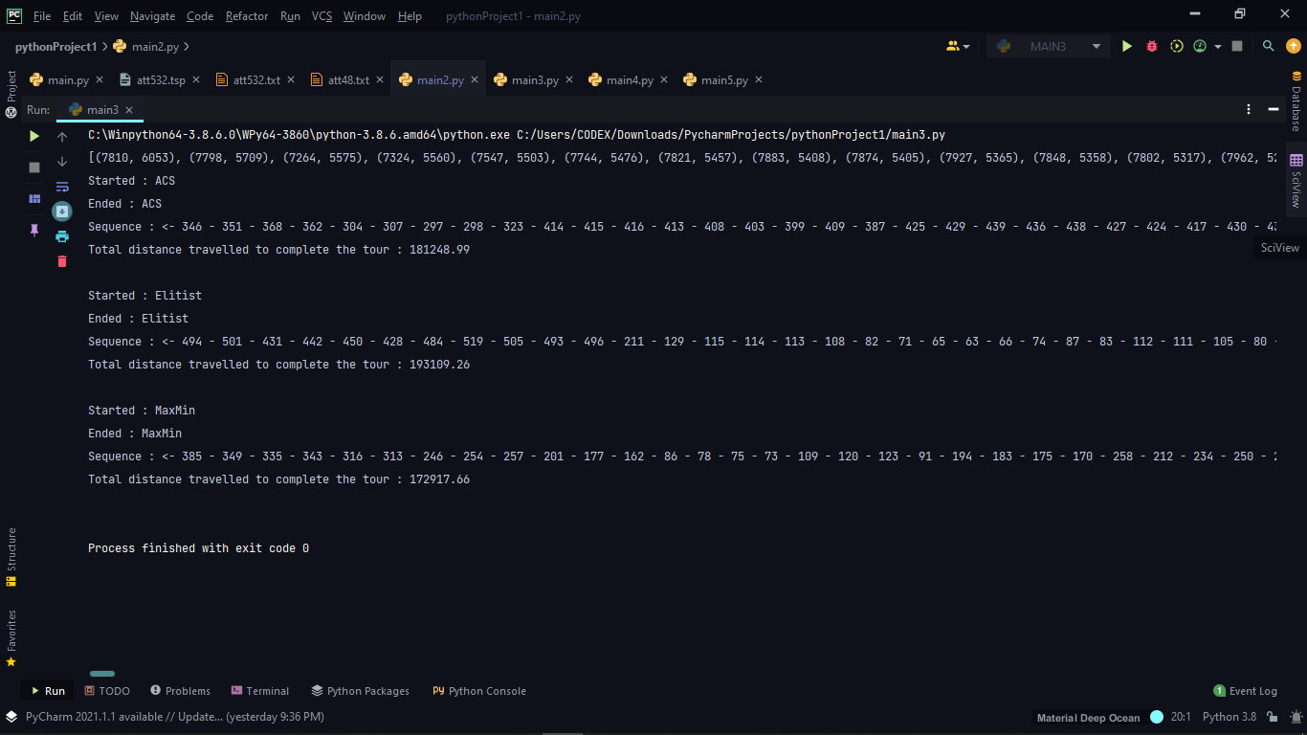

همانطور که مشاهده میکنیم طول تور یا مسیر طی شده در الگوریتم MMAS از دو روش دیگر کوتاه تر است.

مسیر طی شده توسط هر مورچه نیز در هر الگوریتم نمایش داده شده است.

گراف مربوط به ACS :

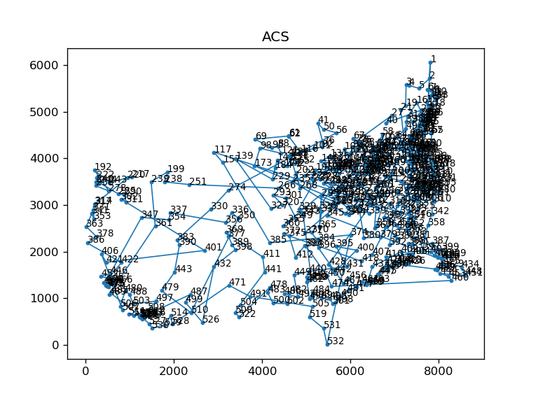

گراف مربوط به الگوریتم MMAS :

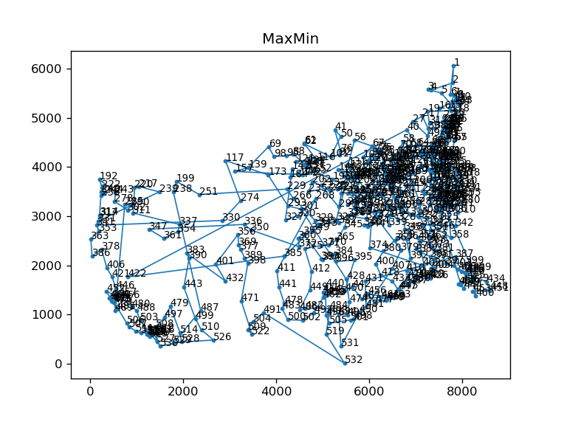

گراف مربوط به الگوریتم EAS :

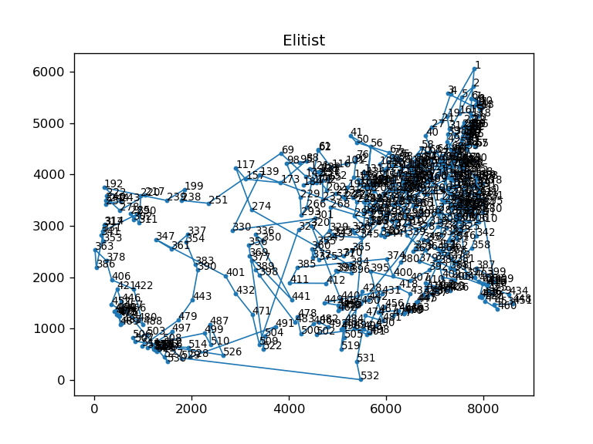

نقاط نشان داده شده موبوط به شماره شهر است.

حالت بدون شماره شهرها نیز به شکل زیر است:

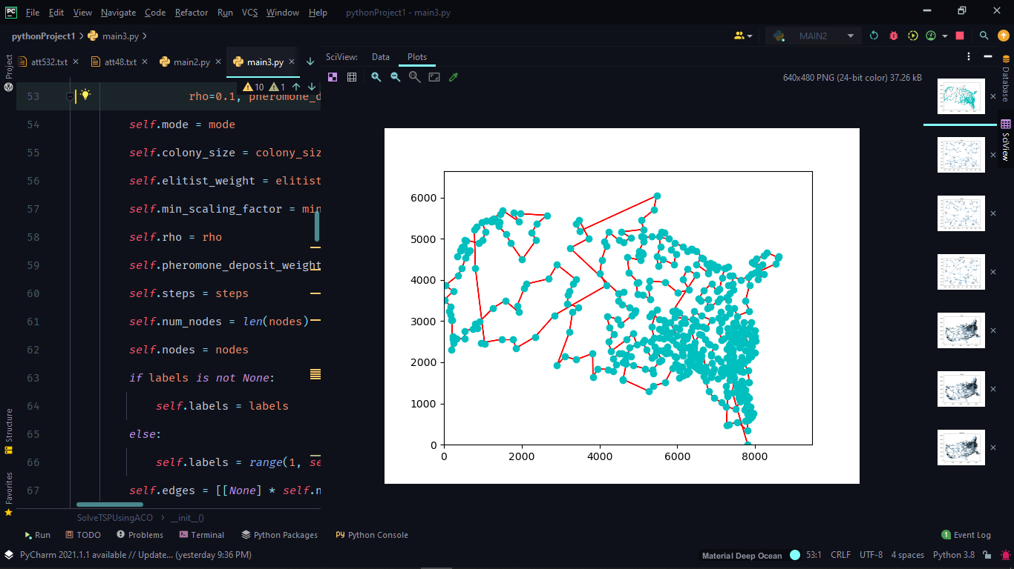

در الگوریتم ژنتیک نیز با تعداد جمعیت 100 نفر و با اجرای 100 نسل و با نرخ جهش 0.01 خروجی به شکل زیر است:

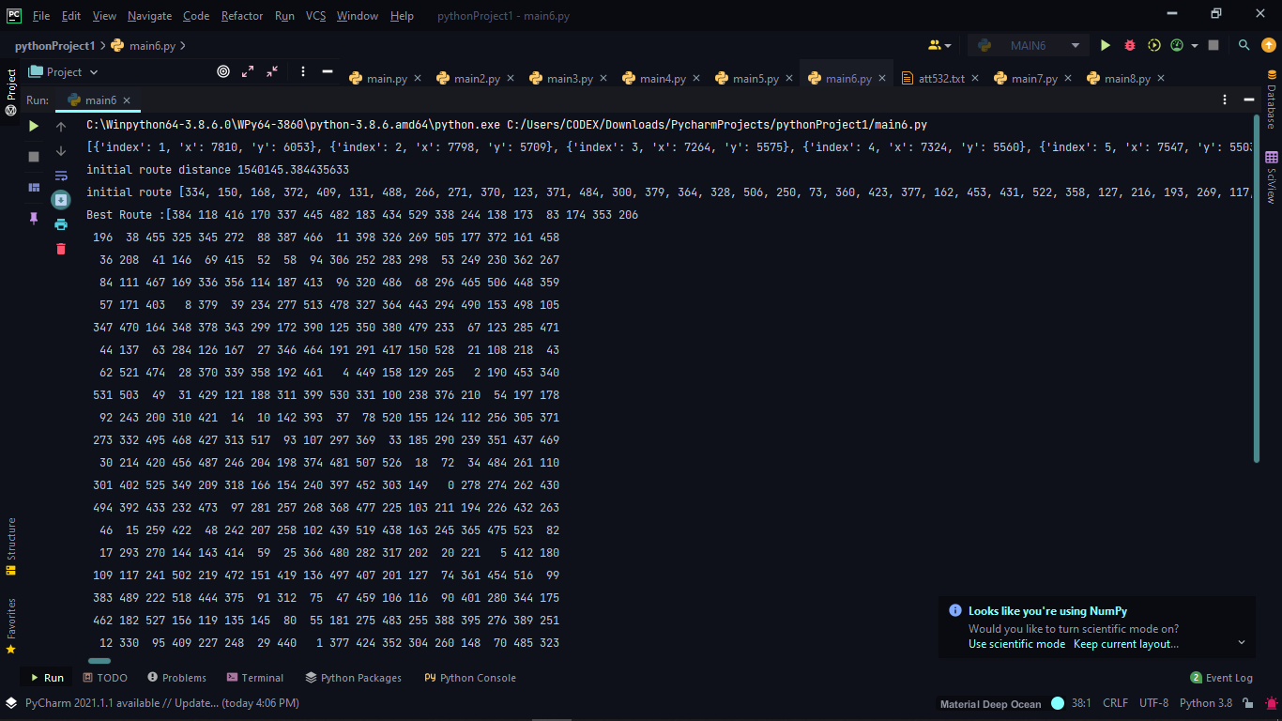

همانطور که میبینیم الگوریتم با یک مسیر تصادفی که فاصله شهرها نیز نسبتا زیاد است شروع شده است سپس بعد از 100 نسل فاصله شهر ها کاهش یافته است.

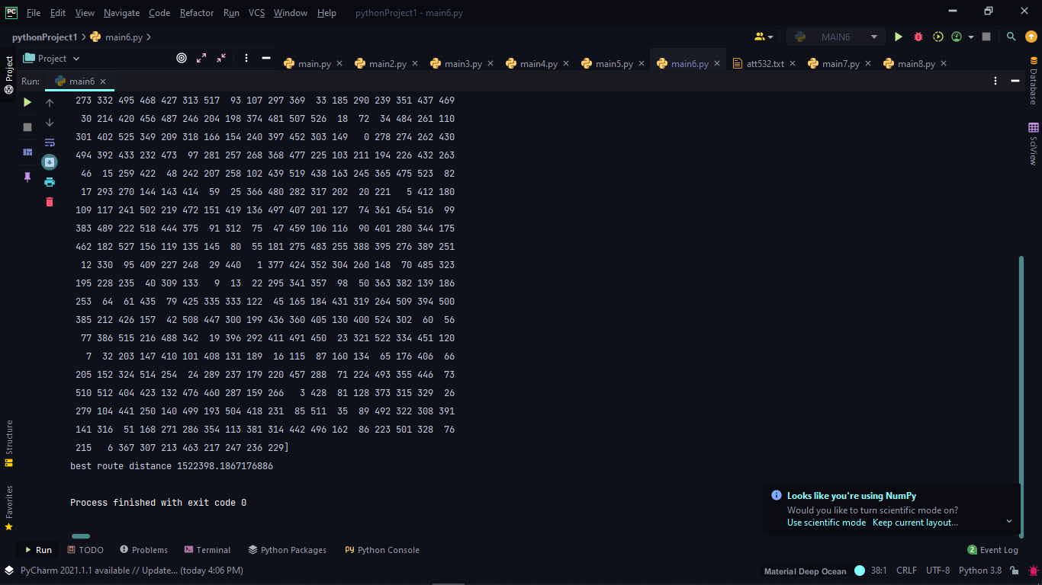

اگر بخواهیم فاصله شهر ها را در اجرا از نسل اول تا 100 ببینیم نمودار ان به شکل زیر است:

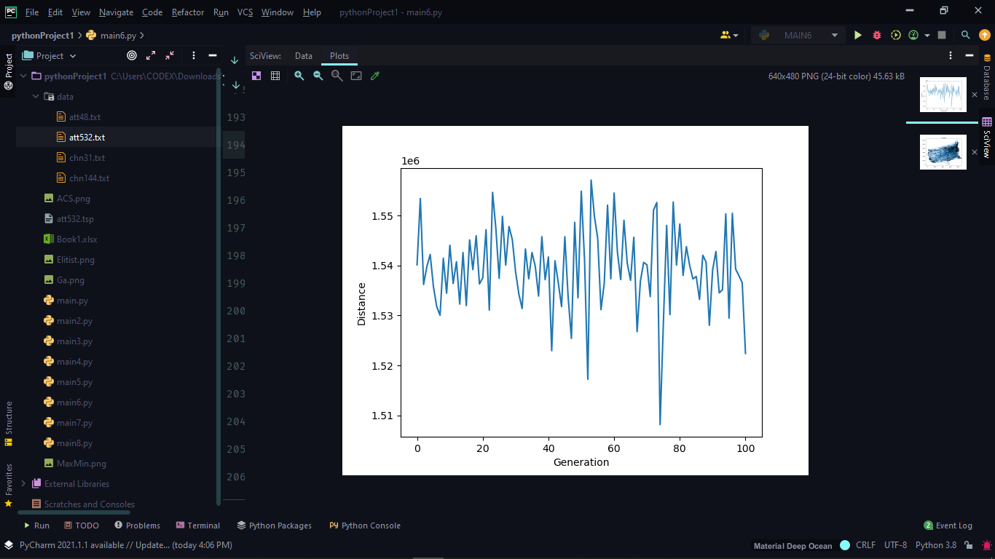

در یک نسل فاصله شهرها از هم خیلی کم شده است

بهترین مسیر طی شده در طول اجرای الگوریتم نیز به شکل زیر است:

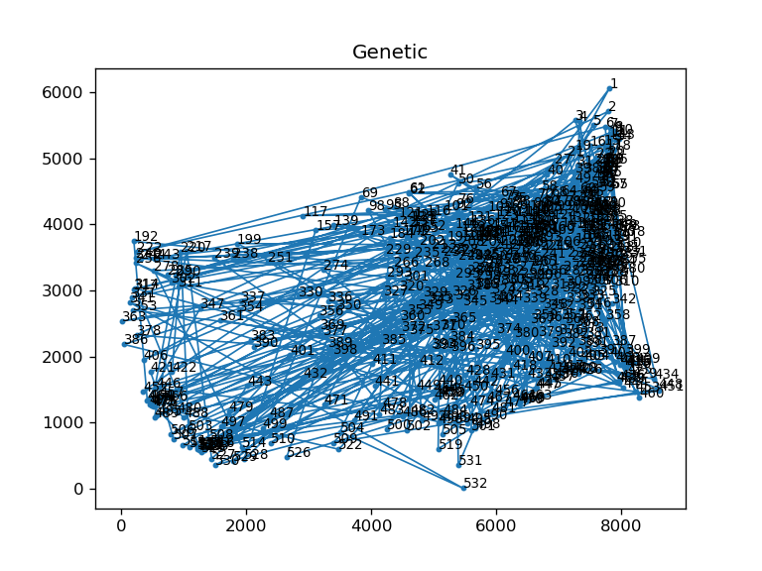

مقایسه:

مجموع مسیر های طی شده توسط هر یک از روش های کلونی مورچه خیلی کمتر از حتی بهترین مسیر طی شده در الگوریتم ژنتیک است